Competência Privativa da União:

O direito do trabalho é privativo da união, porem mediante a uma lei complementar poderia da direito a um estado legislar, sobre as escolha do piso salarial de uma categoria, seria algo bastante especifico.

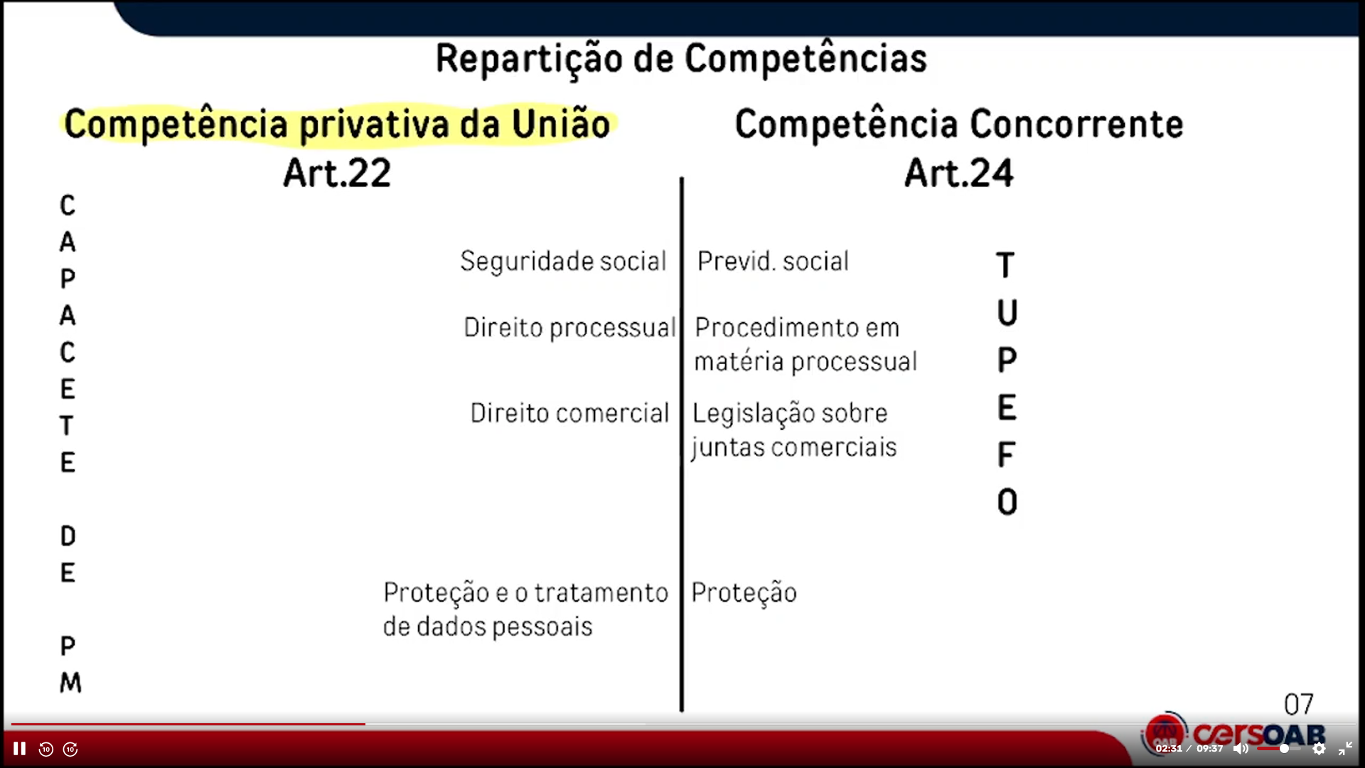

COMPETENCIA PRIVATIVA UNIÃO  
CAPACETE DE PM =>

* C – Civil
* A – Agrário
* P – Penal
* A – Aeronáutico
* C – Comercial
* E – Eleitoral
* T – Trabalho
* E – Espacial
* DE – Desapropriação
* P – Processual
* M – Marítimo

COMPETENCIA CONCORRENTE (União, Estados , Distrito Federa) OBS: Municípios Esta fora. Falo proteção é concorrente.

TUPEFO

* Tributário
* Urbanístico
* Penitenciário
* Econômico
* Financiário
* Orçamentário

